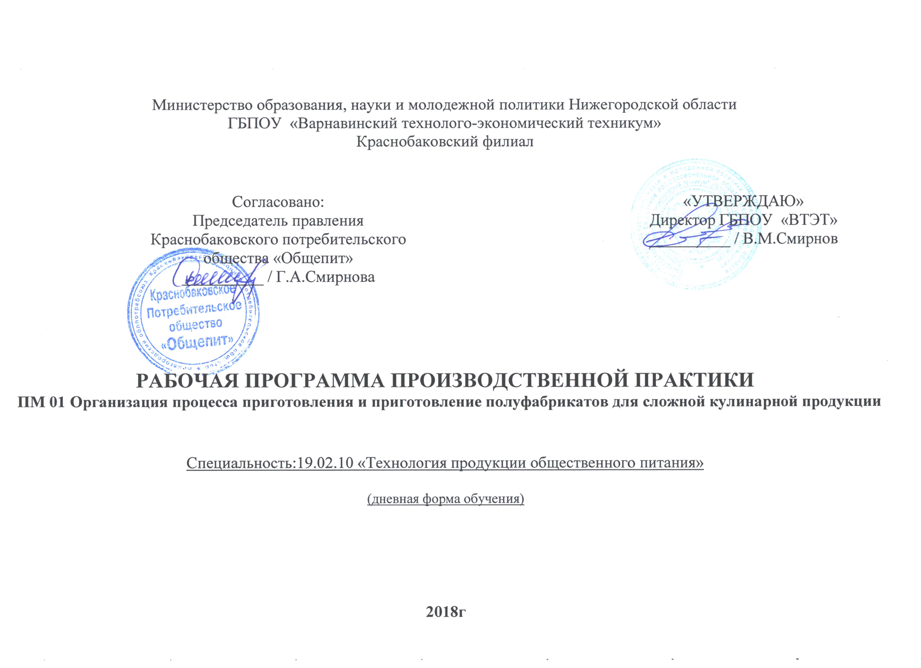

Рабочая программа производственной практики ПМ01 **Организация процесса приготовления и приготовление полуфабрикатов для сложной кулинарной продукции**

разработана на основе Федерального государственного образовательного стандарта по специальности среднего профессионального образования 19.02.10 «Технология продукции общественного питания»

Организация – разработчик: Краснобаковский филиал ГБПОУ «Варнавинский технолого-экономический техникум»

|  |  |
| --- | --- |
| Рассмотрена предметно - цикловой комиссией  протокол №_____  от ___________________20___ г. | Заместитель директора по учебно-  воспитательной работе  ______________/Хмелева О.Ю./ |

**Разработчики:**

**Криворучко Е.В. – преподаватель в/к**

Эксперты:

**Внутренняя экспертиза**

Техническая экспертиза:

Содержательная экспертиза:

**Внешняя экспертиза**

**Председатель правления**

Краснобаковского потребительского общества « Общепит» ____________ /Г.А./Смирнова

**СОДЕРЖАНИЕ**

|  |  |
| --- | --- |
| **1. ПАСПОРТ ПРОГРАММЫ ПРОИЗВОДСТВЕННОЙ ПРАКТИКИ**  **2. результаты освоения ПРОГРАММЫ ПРОИЗВОДСТВЕННОЙ ПРАКТИКИ (по профилю специальности)**  **3. СТРУКТУРА и содержание ПРОГРАММЫ ПРОИЗВОДСТВЕННОЙ ПРАКТИКИ (по профилю специальности)**  **4. условия реализации программы ПРОИЗВОДСТВЕННОЙ ПРАКТИКИ (по профилю специальности)**  **5. Контроль и оценка результатов освоения ПРОИЗВОДСТВЕННОЙ ПРАКТИКИ (по профилю специальности)** |  |

1. **ПАСПОРТ ПРОГРАММЫ ПРОИЗВОДСТВЕННОЙ ПРАКТИКИ**

**ПП 01. «Организация процесса приготовления и приготовление полуфабрикатов для сложной кулинарной продукции»**

* 1. **1.1. Область применения программы**

Рабочая программа производственной практики - является частью основной профессиональной образовательной программы в соответствии с ФГОС по специальности ППССЗ 19.02.10 Технология продукции общественного питания

в части освоения основного вида профессиональной деятельности (ВПД): Организация процесса приготовления и приготовление сложной кулинарной продукции

и соответствующих профессиональных компетенций (ПК):

ПК 1.1.Организовывать подготовку мяса и приготовление полуфабрикатов для сложной кулинарной продукции.

ПК 1.2. Организовывать подготовку рыбы и приготовление полуфабрикатов для сложной кулинарной продукции.

ПК 1.3. Организовывать подготовку домашней птицы для приготовления сложной кулинарной продукции.

**1.2. Цели и задачи практики -требования к результатам освоения производственной практики**

С целью овладения указанным видом профессиональной деятельности и соответствующими профессиональными компетенциями , обучающийся в ходе освоения практики должен:

**иметь практический опыт**:

разработки ассортимента полуфабрикатов из мяса, рыбы и птицы для сложных блюд;

расчета массы мяса, рыбы и птицы для изготовления полуфабрикатов;

организации технологического процесса подготовки мяса, рыбы и птицы для сложных блюд;

подготовки мяса, тушек ягнят и молочных поросят, рыбы, птицы, утиной и гусиной печени для сложных блюд, используя различные методы, оборудование и инвентарь;

контроля качества и безопасности подготовленного мяса, рыбы и домашней птицы;

**уметь:**

органолептически оценивать качество продуктов и готовых полуфабрикатов из мяса, рыбы и домашней птицы;

принимать решения по организации процессов подготовки и приготовления полуфабрикатов из мяса, рыбы и птицы для сложных блюд;

проводить расчеты по формулам;

выбирать и безопасно пользоваться производственным инвентарем и технологическим оборудованием при приготовлении полуфабрикатов для сложных блюд;

выбирать различные способы и приемы подготовки мяса, рыбы и птицы для сложных блюд;

обеспечивать безопасность при охлаждении, замораживании, размораживании и хранении мяса, рыбы, птицы, утиной и гусиной печени;

**знать:**

ассортимент полуфабрикатов из мяса, рыбы и домашней птицы, гусиной и утиной печени для сложных блюд;

правила оформления заказа на продукты со склада и приема продуктов со склада и от поставщиков, и методы определения их качества;

виды рыб и требования к их качеству для приготовления сложных блюд;

основные характеристики и пищевую ценность тушек ягнят, молочных поросят и поросячьей головы, утиной и гусиной печени;

требования к качеству тушек ягнят, молочных поросят и поросячьей головы, обработанной домашней птицы, утиной и гусиной печени;

требования к безопасности хранения тушек ягнят, молочных поросят и поросячьей головы, утиной и гусиной печени в охлажденном и мороженом виде;

способы расчета количества необходимых дополнительных ингредиентов в зависимости от массы мяса, рыбы и домашней птицы;

основные критерии оценки качества подготовленных полуфабрикатов из мяса, рыбы, домашней птицы и печени;

методы обработки и подготовки мяса, рыбы и домашней птицы для приготовления сложных блюд;

виды технологического оборудования и производственного инвентаря и его безопасное использование при подготовке мяса, рыбы и домашней птицы;

технологию приготовления начинок для фарширования мяса, рыбы и домашней птицы;

варианты подбора пряностей и приправ при приготовлении полуфабрикатов из мяса, рыбы и домашней птицы;

способы минимизации отходов при подготовке мяса, рыбы и домашней птицы для приготовления сложных блюд;

актуальные направления в приготовлении полуфабрикатов из мяса;

правила охлаждения и замораживания подготовленных полуфабрикатов из мяса;

требования к безопасности хранения подготовленного мяса в охлажденном и замороженном виде.

**1.3. Рекомендуемое количество часов на освоение производственной практики**

производственная практика 72 часа

**2.РЕЗУЛЬТАТЫ ОСВОЕНИЯ ПРОИЗВОДСТВЕННОЙ ПРАКТИКИ**

Результатом освоения производственной практики является сформированность у обучающих первоначальных практических профессиональных умений в рамках модулей по основным видам профессиональной деятельности (ВПД) **Организация процесса приготовления и приготовление полуфабрикатов для сложной кулинарной продукции**, в том числе профессиональными (ПК) и общими (ОК) компетенциями:

|  |  |
| --- | --- |
| **Код** | **Наименование результата обучения** |
| ПК 1.1 | Организовывать подготовку мяса и приготовление полуфабрикатов для сложной кулинарной продукции. |
| ПК 1.2 | Организовывать подготовку рыбы и приготовление полуфабрикатов для сложной кулинарной продукции. |
| ПК 1.3 | Организовывать подготовку домашней птицы для приготовления сложной кулинарной продукции. |
| ОК 1. | Понимать сущность и социальную значимость своей будущей профессии, проявлять к ней устойчивый интерес. |
| ОК 2. | Организовывать собственную деятельность, выбирать типовые методы и способы выполнения профессиональных задач, оценивать их эффективность и качество. |
| ОК 3. | Принимать решения стандартных и нестандартных ситуациях и нести за них ответственность. |
| ОК 4. | Осуществлять поиск и использование информации, необходимой для эффективного выполнения профессиональных задач, профессионального и личностного развития. |
| ОК 5. | Использовать информационно-коммуникационные технологии в профессиональной деятельности. |
| ОК 6. | Работать в коллективе и команде, эффективно общаться с коллегами, руководством, потребителями. |
| ОК10. | Исполнять воинскую обязанность, в том числе с применением полученных профессиональных знаний (для юношей). |

**3. СТРУКТУРА и содержание ПРОГРАММЫ ПРОИЗВОДСТВЕННОЙ ПРАКТИКИ (по профилю специальности)**

**УЧЕБНО-ТЕМАТИЧЕСКИЙ ПЛАН**

|  |  |  |  |
| --- | --- | --- | --- |
| **Наименование разделов и тем** | **Содержание учебного материала занятий по производственной практике** | **Объем часов** | **Уровень освоения** |
| **Раздел 1. Организация процесса приготовления и приготовление п/ф для сложной кулинарной продукции** | **2** |  | **4** |
| **Занятие 1.** | **Содержание практики** | **12** | **2** |
| Ознакомление с предприятием. Инструктаж по технике безопасности. |
| Ознакомление с организацией работы мясного и рыбного цехов, оборудованием, инвентарем. |  | **2** |
| Совершенствование навыками приготовления порционных и мелкокусковых п/ф из мяса, птицы и рыбы. Приготовление блюд по теме по выбору студента. |  | **3** |
| **Занятие 2.** | **Содержание практики** | **12** | **2** |
| Совершенствование навыками приготовления порционных и мелкокусковых п/ф из мяса, птицы и рыбы. Приготовление блюд по теме по выбору студента. |
| Совершенствование навыками приготовления порционных и мелкокусковых п/ф из мяса, птицы и рыбы. Приготовление блюд по теме по выбору студента. |  | **2** |
| Совершенствование навыками приготовления порционных и мелкокусковых п/ф из мяса, птицы и рыбы. Приготовление блюд по теме по выбору студента. |  | **2** |
| Совершенствование навыками приготовления порционных и мелкокусковых п/ф из мяса, птицы и рыбы. Приготовление блюд по теме по выбору студента. |  | **2** |
| **Занятие 3.** | **Содержание практики** | **12** | **2** |
| Совершенствование навыками приготовления порционных и мелкокусковых п/ф из мяса, птицы и рыбы. Приготовление блюд по теме по выбору студента. |
| Совершенствование навыками приготовления порционных и мелкокусковых п/ф из мяса, птицы и рыбы. Приготовление блюд по теме по выбору студента. |  | **2** |
| Совершенствование навыками приготовления порционных и мелкокусковых п/ф из мяса, птицы и рыбы. Приготовление блюд по теме по выбору студента. |  | **2** |
| Изучение ассортимента порционных и мелкокусковых п/ф из мяса, птицы и рыбы предприятия. |  | **2** |
| **Занятие 4.** | **Содержание практики** | **18** | **2** |
| Приготовление рубленой натуральной массы и п/ф из нее .  Приготовление котлетной массы и п/ф из нее. Отработка приемов порционирования, формования и панирования изделий.  Приготовление блюд по теме по выбору студента. |
| Приготовление рубленой натуральной массы и п/ф из нее .  Приготовление котлетной массы и п/ф из нее. Отработка приемов порционирования, формования и панирования изделий.  Приготовление блюд по теме по выбору студента. |  | **2** |
| Отработка приемов порционирования, формования и панирования изделий.  Приготовление блюд по теме по выбору студента. |  | **2** |
| Отработка приемов порционирования, формования и панирования изделий.  Приготовление блюд по теме по выбору студента. |  | **2** |
| **Занятие 5.** | **Содержание практики** | **18** | **2** |
| Приготовление рубленой натуральной массы и п/ф из нее .  Приготовление котлетной массы и п/ф из нее. Отработка приемов порционирования, формования и панирования изделий.  Совершенствование навыков обработки субпродуктов. Приготовление п/ф из них. Приготовление блюд по теме по выбору студента. |
| Участие в разработке новых фирменных блюд |  | **2** |
| Участие в разработке новых фирменных блюд |  | **2** |
|  | ВСЕГО | **72** |  |

**4.Общие требования к организации производственной практики.**

Производственная практика осуществляется на предприятиях общественного питания (ресторанах, кафе, столовых), с которыми заключаются двухсторонние договора. Направляются обучающиеся на предприятия в установленные сроки согласно учебного плана и графика учебного процесса.. Предприятия имеют цеховое деление, в которых производственные цеха оснащены современными технологическими оборудованием и инвентарем. Руководство и контроль за выполнением программы производственной практики осуществляют куратор группы. По итогам завершения практики обучающие предоставляют дневники и отчеты.

**5. Контроль и оценка результатов освоения ПРОИЗВОДСТВЕННОЙ ПРАКТИКИ (по профилю специальности)**

|  |  |
| --- | --- |
| Результат обучения (практический опыт) | Формы и методы контроля и оценки результатов практического опыта |
| **иметь практический опыт**:  разработки ассортимента полуфабрикатов из мяса, рыбы и птицы для сложных блюд;  расчета массы мяса, рыбы и птицы для изготовления полуфабрикатов;  организации технологического процесса подготовки мяса, рыбы и птицы для сложных блюд;  подготовки мяса, тушек ягнят и молочных поросят, рыбы, птицы, утиной и гусиной печени для сложных блюд, используя различные методы, оборудование и инвентарь;  контроля качества и безопасности подготовленного мяса, рыбы и домашней птицы; | Экспертная оценка выполнения работ на производственной практике |